Exercice 2 :

* On réalise la fonction inverse
* On simule 10000 tirage et on trace la courbe de la valeur de simulation en fonction de rang de tirage

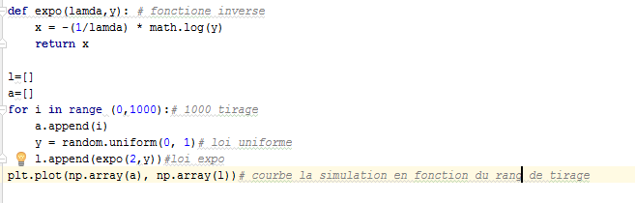

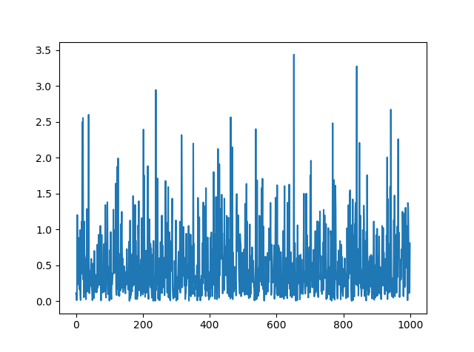

La courbe de la densité empirique